

Atividade Avaliativa

Inteligência de Mercado e Analytics (IME)

​

Disciplina: | Inteligência de Mercado e Analytics (IME)
Professor: | Bruno Miranda
Tipo de atividade: | DataLab 1 – Explorando bases de dados internacionais
Semestre | 1° semestre de 2026
Departamento / Curso: | Ciências Econômicas

Nome do aluno: | Camila Sabino Ribeiro
Matrícula: | 2023110617

Solução do DevLab
Tema 1: A expectativa de vida aumenta cada vez mais e não é só porque a mortalidade infantil diminuiu, mas as pessoas estão vivendo mais.
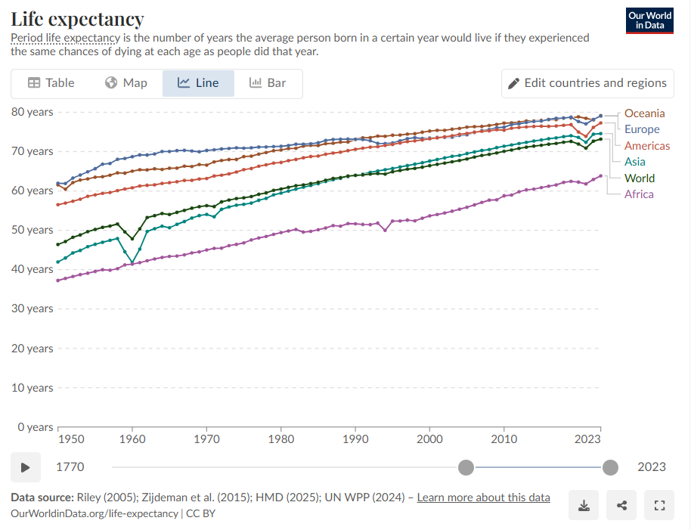
Link do gráfico: https://ourworldindata.org/grapher/life-expectancy?time=1950..latest

Tema 2: As mulheres vivem mais do que os homens
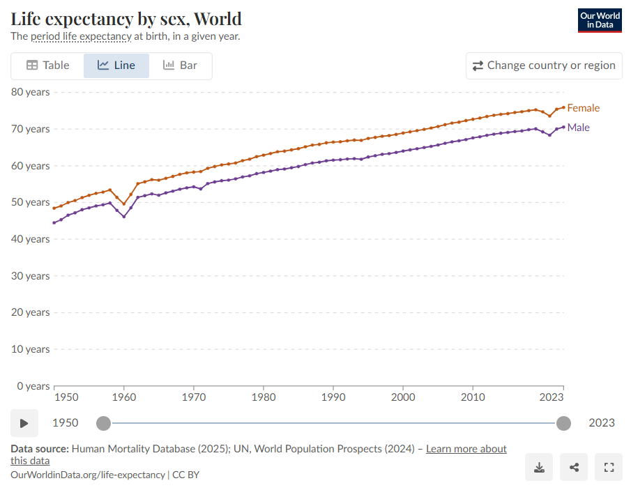
Link do gráfico: https://ourworldindata.org/grapher/life-expectation-at-birth-by-sex

Descrição técnica do laboratório
- Qual foi o objetivo do DataLab?
O objetivo do Datalab 1 era fazer uma exploração inicial e se familiarizar com bases de dados internacionais, para selecionar indicadores específicos e elaborar uma proposta de estudo fundamentada. Além disso, exercitar a capacidade de saber filtrar temas específicos dentro de uma enorme base de dados e aprender a importância de transformar dados brutos em conhecimento aplicado, que é muito usado para tomada de decisões e fundamentação de análises técnicas.

- O que você aprendeu?
Eu aprendi a explorar a base de dados Our World in Data, e ao selecionar os temas

